Приложение № 4 (СГМ 108)

№  п/п | Наименование  объекта закупки | Описание (характеристики) объекта закупки | Ед. измерения | Кол-во,  шт.
1 | Стол письменный эргономичный, левое исполнение  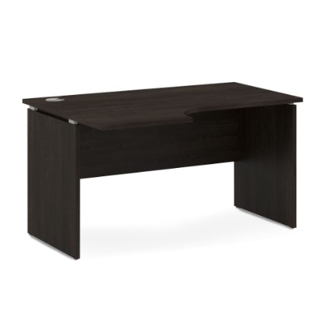 | Исполнение: левый,  Размеры (Ш*Г*В): 1400/524*1000/730*750мм  Вес – 41кг  Материал – ЛДСП  Толщина столешницы – 25мм  Толщина царги – 16мм  Опоры – ЛДСП  Толщина опор – 25мм  Регулировка опор по высоте – +/-10мм  Характеристики:  Стол письменный, эргономичный. С заглушкой кабель-канала. Правое исполнение.  Каркас стола изготовлен из ЛДСП в цвете "Дуб Кобург", облицован противоударной кромкой ПВХ 2 мм и 0,4 мм.  Столешницы и боковины столов изготовлены из ЛДСП 25 мм, соединительный щит - из ЛДСП 16 мм.  Между опорами и столешницей зазор, образованный пластиковыми проставками серого цвета, размером: длина 64 мм, ширина 20 мм, высота 22 мм.  Заглушка кабель-канала выполнена из пластика серого цвета с черным. Диаметр отверстия - 80 мм.  Опоры: регулируемые, серый пластик. Диаметр 25 мм, высота 8 мм. Регулировка ±10 мм. | шт. | 1
2 | Тумба приставная с замком на первый ящик, левое исполнение  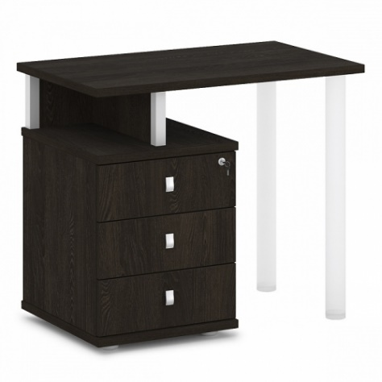 | Исполнение: левый  Размеры (Ш*Г*В):  880*524*750мм  Вес – 34,7кг  Материал – ЛДСП  Толщина топа – 25мм  Толщина боковин – 16мм  Опоры – пластик  Замок – на первый ящик  Регулировка по высоте - +/-10мм  Характеристики:  Тумба приставная с тремя ящиками ЛДСП и с замком на первый ящик.  Верхний топ, крышка и дно изготовлены из плиты толщиной 25 мм.  Кромка верхнего топа - ПВХ 2 мм.  Кромка крышки и дна по переднему и заднему торцам - ПВХ 2 мм,  Кромки остальных срезов - ПВХ 0,4 мм.  Боковые стенки и Т-образная перегородка изготовлены из плиты толщиной 16 мм.  Задняя стенка выполнена из ЛДСП толщиной 16 мм.  Три ящика частичного выдвижения.  Каркас ящика и фасады изготовлены из плиты толщиной 16 мм.  Внутренний размер ящика: ширина 354 мм, глубина 433 мм, высота 100 мм.  Ящики с роликовыми направляющими, серого цвета  Дно ящика изготовлено из ХДФ с односторонней облицовкой серого цвета.  Нагрузка на ящик (направляющие) - 30 кг.  Верхний ящик оборудован замком со складным ключом.  Ручка – кнопка с поднимающимся язычком, размером 15 мм х 30 мм. Материал - цинковое литье, цвет - хром матовый.  Опоры: диаметр 50 мм, высота 27 мм. Регулировка ±10 мм. Материал - пластик серый. | шт. | 1
3 | Подставка под системный блок (подставка под системный блок V-24)  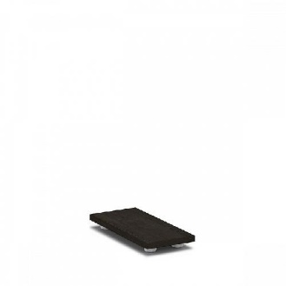 | Размеры (Ш*Г*В): 504*224*55мм  Вес – 2,13кг  Материал – ЛДСП  Регулировка опор по высоте - +/-10мм | шт. | 1
4 | Кресло для сотрудников  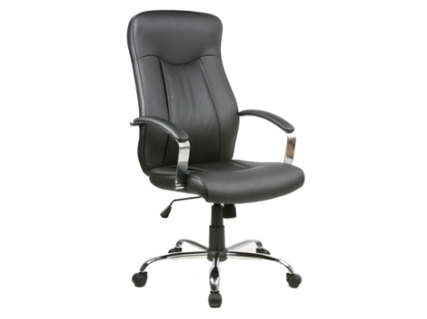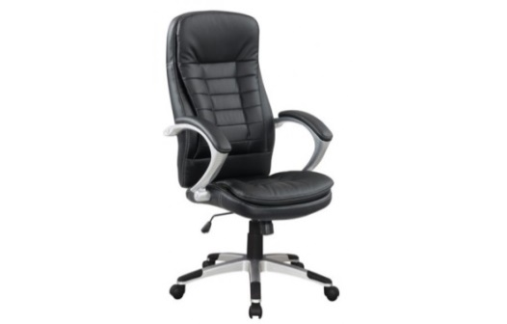 | Кресло для сотрудников.  Габаритные размеры: ширина не менее 450 мм и не более 540 мм, глубина не менее 500 мм и не более 550 мм, высота не менее 1170 мм и не более 1300 мм.  Вращающееся кресло, оснащено пятилучевой металлической хромированной крестовиной повышенной прочности (выдерживает статическую нагрузку до 120 кг) с 5-ю пластиковыми роликами, изготовленными согласно стандарту BIFMA 5,1.  Диаметр штока 11 мм.  Диаметр крестовины не менее 510 мм и не более 540 мм.  Спинка высокая эргономичной формы.  Подголовник встроенный, представляет собой объемную закругленную подушку.  Центральная часть спинки имеет эргономичный выступ, поддерживающий поясничную зону.  Сиденье эргономичное, с закругленным передним краем. Ширина сиденья между подлокотниками: не менее 470 мм и не более 540 мм, глубина: не менее 500 мм и не более 540 мм.  Мягкие части спинки и сиденья выполнены из объемного поролона плотности 25-40 кг/м3, либо объемного формованного пенополиуретана и представляют собой мягкие объемные подушки, расположенные поверх более жестких частей каркаса. Спинка и сиденье декорированы глубокими горизонтальными и вертикальными стяжками, обеспечивающими дополнительную эргономику конструкции (либо аналог).  Обивка: ткань серии JP, с повышенной прочностью. Устойчивость к истиранию >80 000 циклов (либо экокожа с повышенной стойкостью. устойчивость к истиранию >80 000 по согласованию с Заказчиком).  Покрытие должно быть устойчивым к воздействию влаги, допускать обработку всеми видами дезинфицирующих и моющих растворов, легко мыться, обладать длительным сроком службы, в том числе в помещениях с высокими требованиями к стерильности.  Подлокотники выполнены из хромированного металла и декорированы накладками из ткани (по возможности) в цвет обивки, высота подлокотников не менее 180 мм и не более 200 мм.  Опора типа "газлифт" не менее 3 класса с регулировкой высоты сиденья в диапазоне от 520 до 620 мм. За счет применения усиленных конструкций несущих механизмов (газлифт, крестовина) кресло выдерживает статическую нагрузку до 120 кг. Цвет подлокотников и крестовины: хром. Цвет обивки и накладок: черный. | шт. | 1

